Результаты диагностического обследования воспитанников.
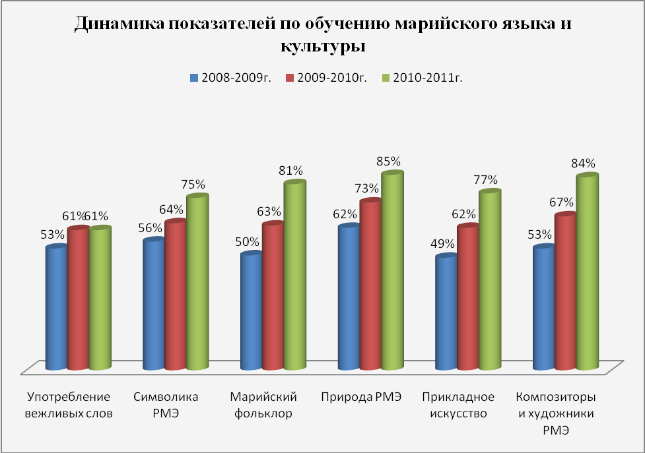
В период с 2008 по 2011 учебные годы проводила мониторинг по этнокультурному развитию дошкольников, отслеживая его динамику. Для этого мною был разработан диагностический материал. За этот период удалось добиться положительной динамики в отношении воспитанников к культуре марийского народа. Дети владеют первоначальными представлениями об истории Республики Марий Эл, о народах, населяющих в прошлом, их традициях. Дети способны практически применять информацию исторических событий в разных видах деятельности: художественной, познавательной, игровой, продуктивной, музыкальной. Проанализировав результаты диагностик по обучению марийского языка и культуры в старшей и подготовительной группах можно сделать следующие выводы:
- сформировала основы традиционных культур разных народов,
- систематизировала знания детей по этнокультурному развитию в процессе художественно-творческой деятельности,
- развила чувство уважения, любви и терпимости к людям независимо от социального происхождения, национальной принадлежности, языка.
Это дает четкое представление о том, что данная работа может быть положена в основу совершенствования учебно-методических комплексов по этнокультурному развитию.
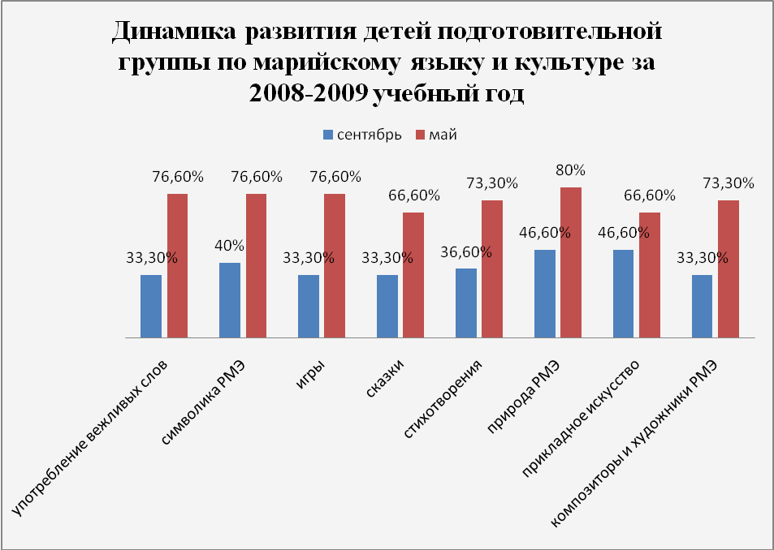
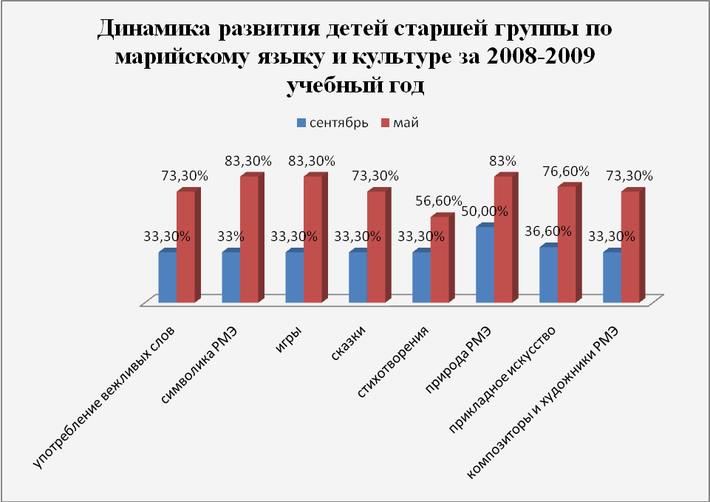

Аналитическая справка
по результатам усвоения воспитанниками
«Этнокультурное развитие» за 2008-2009 учебный год

В период с 2008-2009 учебного года проводила мониторинг по этнокультурному развитию дошкольников. Для этого был разработан диагностический материал. Большинство предлагаемых заданий выявляют уровень усвоения знаний детьми. Задания для диагностики объединены в группы. Результат выполнения задания ребенком оценивается по трехбалльной системе. Это помогает выявить уровень развития детей группы в начале учебного года и учитывать его в дальнейшей работе, планируя индивидуальный подход к детям низкого и высокого уровня развития. Зафиксированные результаты в начале и конце года позволяют провести сравнительный анализ, который дает четкое представление о том, как повлияла проведенная работа на этнокультурное развитие детей. Раздел по этнокультурному развитию усвоена детьми на среднем уровне: по итогам контрольных срезов 65% детей показали положительный результат усвоения материала. 36,6% детей показали высокий уровень усвоения материала по этнокультурному развитию, 63,4%-средний уровень.
Проанализировав результаты диагностик знаний и отношений детей к этнокультурному развитию можно сделать следующие выводы:
- сформировала основы о традиционных культурах марийского народа;
- систематизировала знания детей об этнокультурном развитии посредством устного народного творчества.

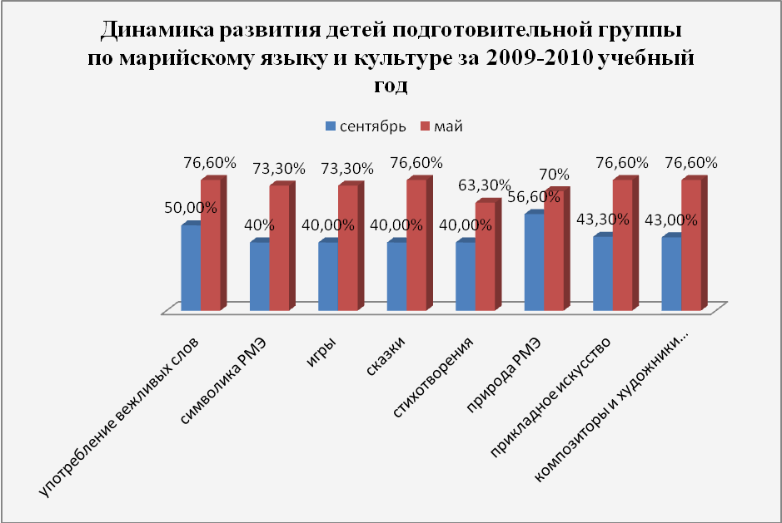

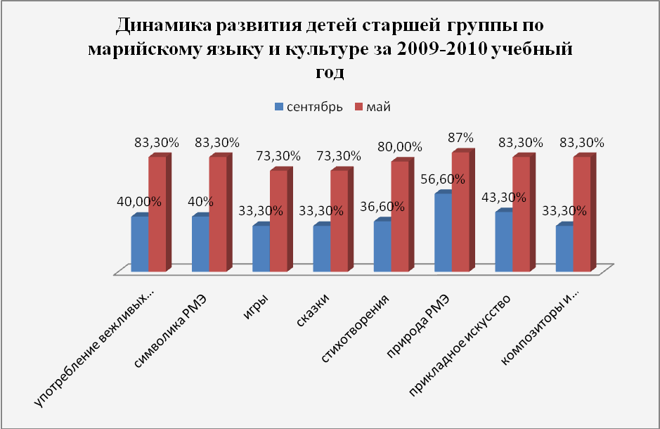

Аналитическая справка
по результатам усвоения воспитанниками
«Этнокультурное развитие» за 2009-2010 учебный год

В период с 2009-2010 учебного года проводила мониторинг по этнокультурному развитию дошкольников. Для этого использовала диагностический материал. Большинство предлагаемых заданий выявляют уровень усвоения знаний детьми. Результат выполнения задания ребенком оценивается по трехбалльной системе. Это помогает выявить уровень развития детей группы в начале учебного года и учитывать его в дальнейшей работе, планируя индивидуальный подход к детям низкого и высокого уровня развития. Зафиксированные результаты в начале и конце года позволяют провести сравнительный анализ, который дает четкое представление о том, как повлияла проведенная работа на этнокультурное развитие детей. Раздел по этнокультурному развитию усвоена детьми на среднем уровне. 66,6% детей показали высокий уровень усвоения материала по этнокультурному развитию, 33,4%-средний уровень.
По результатам проведенной диагностики можно сделать вывод, что дети проявляют интерес к истории своего города, к культуре марийского, русского, татарского народов. В этом возрасте у детей формируются начальные представления о традициях народа, закладывается чувство гордости за свою страну.

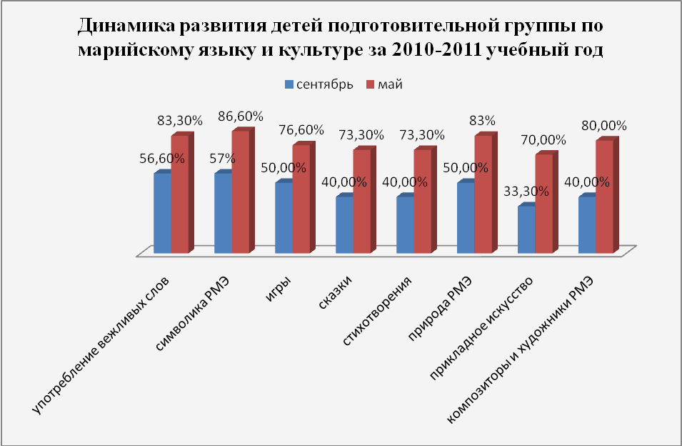

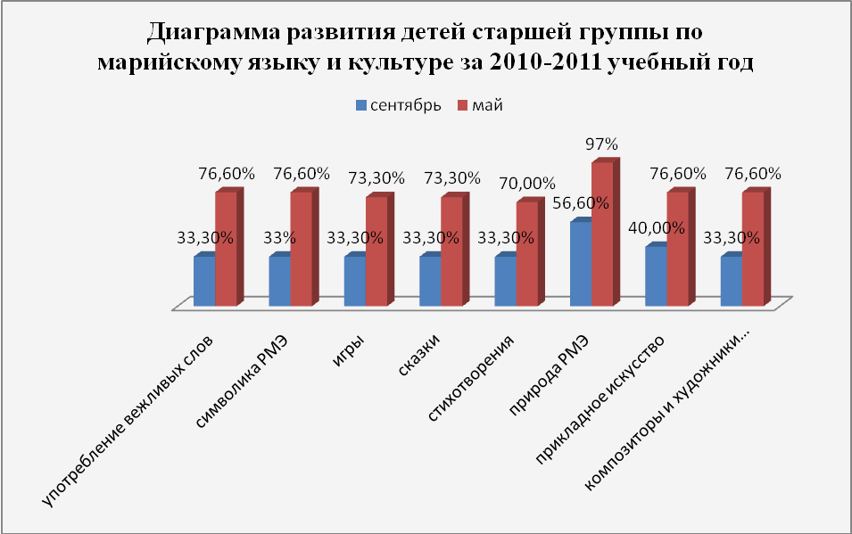

Аналитическая справка
по результатам усвоения воспитанниками
«Этнокультурное развитие» за 2010-2011 учебный год

В период с 2010-2011 учебного года проводила мониторинг по этнокультурному развитию дошкольников. Для этого использовала диагностический материал. Большинство предлагаемых заданий выявляют уровень усвоения знаний детьми. Результат выполнения задания ребенком оценивается по трехбалльной системе. Это помогает выявить уровень развития детей группы в начале учебного года и учитывать его в дальнейшей работе, планируя индивидуальный подход к детям низкого и высокого уровня развития. Зафиксированные результаты в начале и конце года позволяют провести сравнительный анализ, который дает четкое представление о том, как повлияла проведенная работа на этнокультурное развитие детей. Раздел по этнокультурному развитию усвоена детьми на высоком уровне . 76,6% детей показали высокий уровень усвоения материала по этнокультурному развитию, 23,4%-средний уровень.
Анализ проводимой работы показал, что дети владеют первоначальными представлениями об истории возникновения МЭ, о народах, населяющих ее в прошлом, их традициями. Дети способны практически применять информацию исторических событий в разных видах деятельности: художественной, познавательной, игровой, продуктивной, музыкальной.

